T.C.
ATATÜRK ÜNİVERSİTESİ
TOPLUMSAL DUYARLILIK PROJELERİ UYGULAMA VE ARAŞTIRMA MERKEZİ

Türk Büyüklerimi Tanıyorum

Proje No: 6045DDBE56AED
SONUÇ RAPORU

Proje Yürütücüsü:
Dr.Öğr.Üyesi KübraGÖKALP
Hemşirelik Fakültesi

Araştırmacılar:
Mervenur EGE
Leyla YANIK
Sevgi YILMAZ
Musa TÜRKALP
Cansu KARAASLAN
Gamze Nur ÖZDEMİR
Fatma TURAN
Kübra YİĞİT
Emine AL
Halime KAYA
Safiye SEKBAN
Ümmügülsüm BAĞTI
Elif Sude KALYON

Nisan 2021 ERZURUM

ÖNSÖZ

Tarihte büyük devletler kuran ecdadımız dünya medeniyetinin gelişmesine büyük katkılar sağlamıştır. Fen, teknik, matematik, astronomi, tıp gibi birçok alanda buluşlarıyla bilime yön vermişlerdir. Edebiyat, müzik, resim gibi sanat dallarında da dünya sanat tarihine birçok özgün eser kazandırmışlardır.
Bu projede öğrencilerin geçmişlerini unutmamaları, kültürel aktarım sağlamaları ve Türk büyüklerini yakından tanımaları oldukça önemlidir. Bu nedenle ilkokulun koridorlarına Türk Büyükleri Setinin asılması ve Atatürk köşesinin yapılması amaçlanmıştır.

ÖZET
Projenin amacı öğrencilerin geçmişlerini unutmamaları, kültürel aktarım sağlamaları ve Türk büyüklerini yakından tanımalarıdır. Proje başvurusundan önce Zübeyde Hanım İlköğretim Okulu ile konuşularak böyle bir projeyi yazmaya karar verilmiştir. Proje 08.03.2021 tarihinde yazılarak Toplumsal Duyarlılık Merkezi Başvuru Sayfasına yüklenmiştir. Proje onaylandıktan sonra 26.03.2021 tarihinde proje bütçesi olan 2000 TL kanun gereği binde 9.48 lirası kesilerek hesabıma yatırılmıştır. 1 Nisan 2021 tarihinde projede görevli öğrencilerle birlikte Erzurum’daki bütün firmalara gidilerek fiyat alınmıştır. Erzurum da istenilen malzemeler bulunamayınca Kotanoğlulları Kitap ve Kırtasiye aracılığıyla 09.04.2021 tarihinde şipariş verilmiştir. Gelen malzemelere ekip üyeleri ile etiketler yapıştırılarak ilköğretim okuluna teslim edilmiştir.
Anahtar Kelimeler: Öğrenci, Türk büyükleri,proje

MATERYAL VE YÖNTEM
Araştırmanın Türü
Bu araştırma Toplumsal Destekli Araştırma Projesidir.

Araştırmanın Yapıldığı Yer ve Zaman
Proje ekibi tarafından 08.03.2021-14.04.2021 tarihlerinde Zübeyde Hanım İlkokulunda gerçekleştirmiştir.

Türk Büyüklerimi Tanıyorum Projesi’nin Uygulanışı
Araştırma kapsamında öncelikle proje ekibinde yer alan öğrenciler piyasa araştırması yaptılar. Proje kapsamında istenen ürünlerin en etkili, verimli ve maliyet açısından uygun olan örneklerini Erzurum il merkezinde bulunan birçok satış merkezinden fiyat alarak tamamladılar. Hafta içerisinde iki ayrı toplantı yapılarak bu malzemelerin nereden alınacağına yürütücü eşliğinde grupça karar verdiler. Erzurum da bulunan malzemelerin istenilen özellikleri taşımaması nedeniyle Kotanoğulları Kırtasiye aracılığıyla sipariş verilmiştir. Gelen malzemeler üzerine yapıştırmak için “Atatürk Üniversitesi Toplumsal Duyarlılık Projeleri tarafından desteklenmiştir” etiketleri bastırıldı ve malzemelerin üzerine yapıştırıldı. Zübeyde İlkokuluna götürülerek duvarlara asılması sağlandı. Öğrenciler COVID-19 nedeniyle tatil olduğu için yapmak istediğimiz etkinlikleri yapamadık.

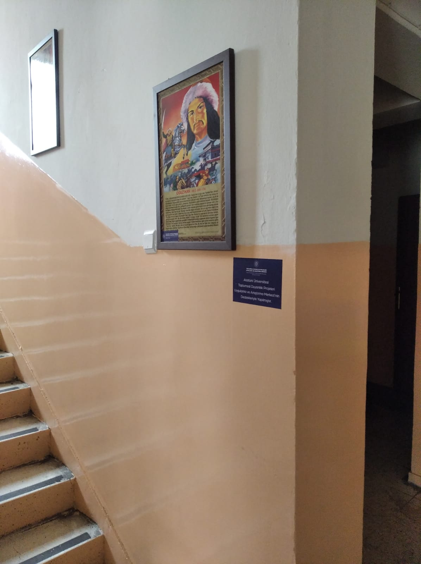

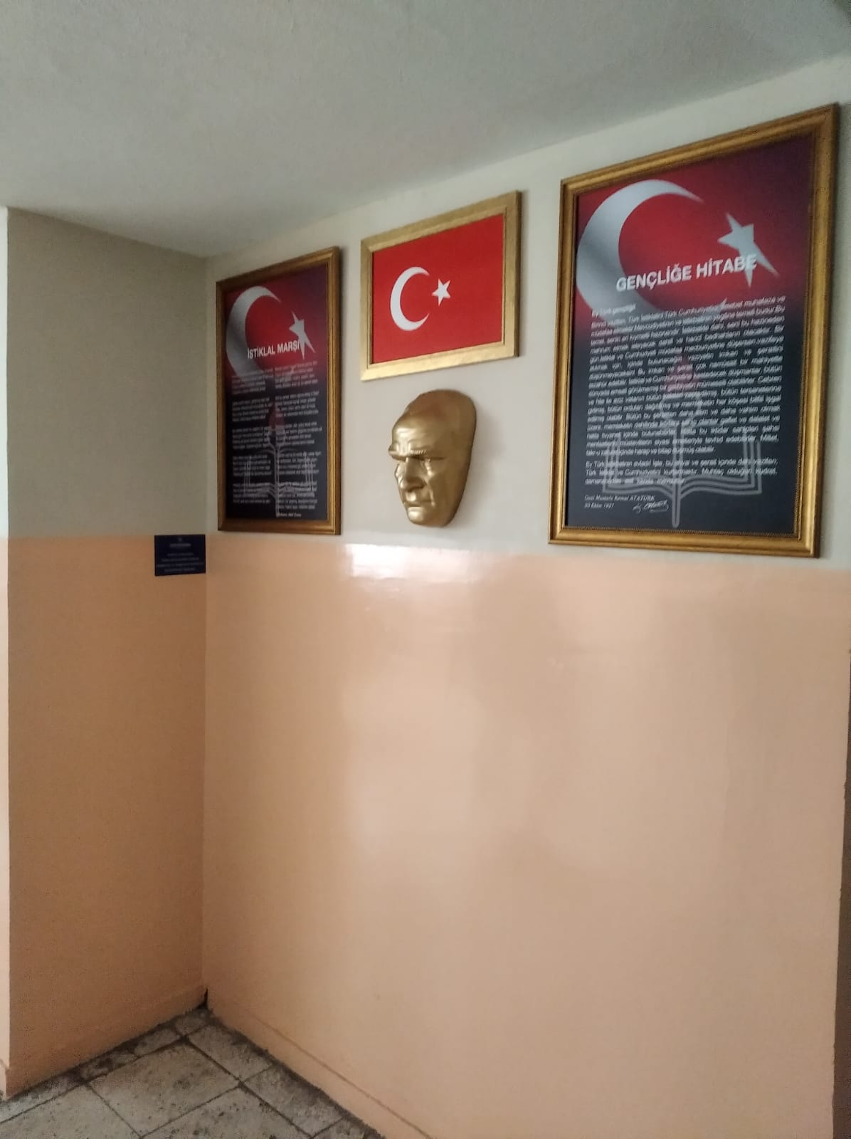
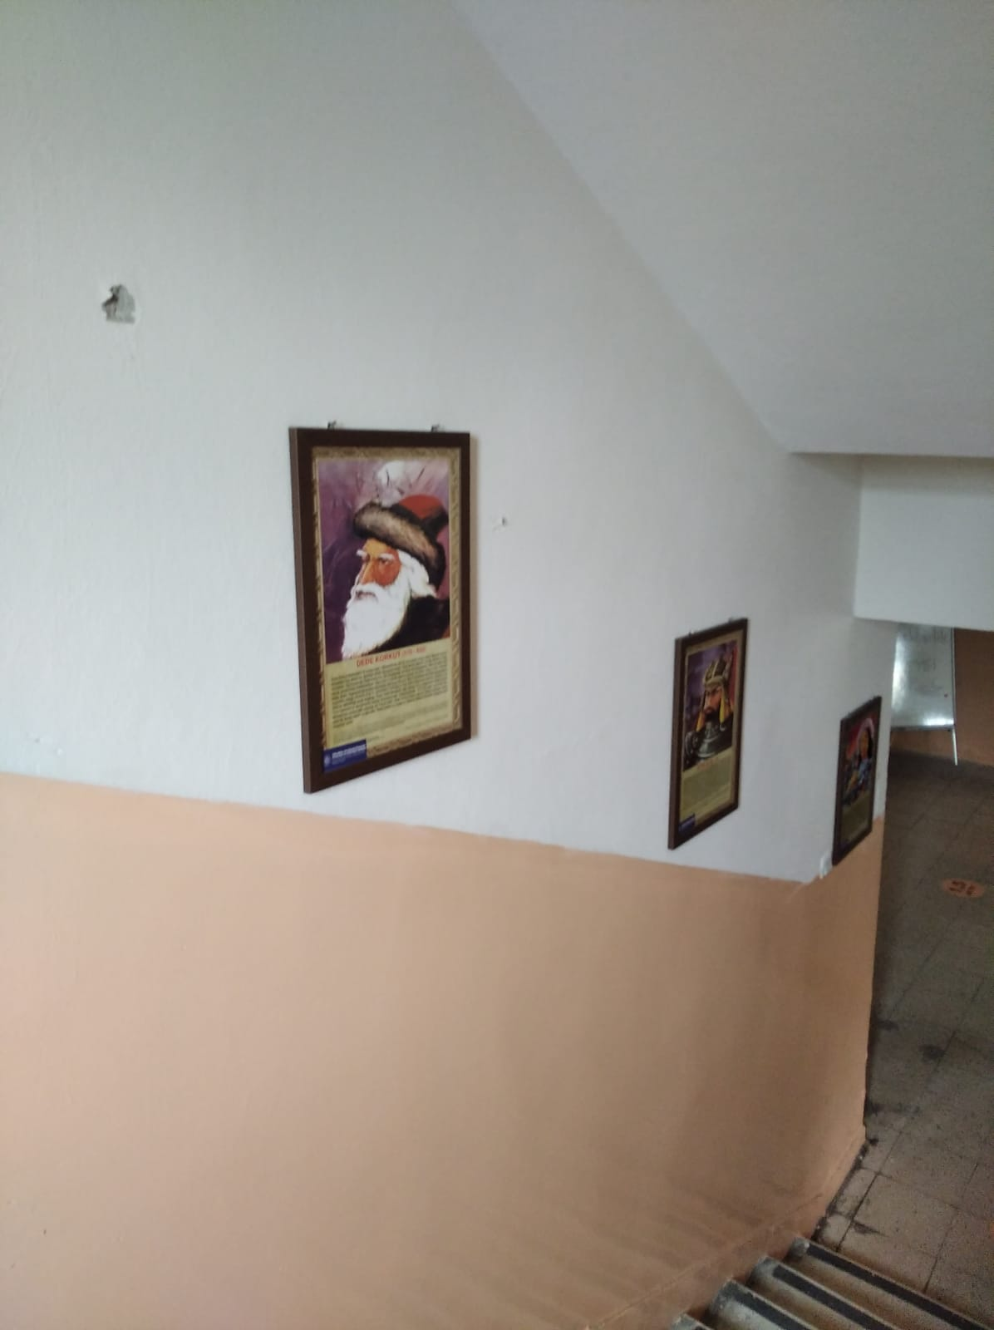
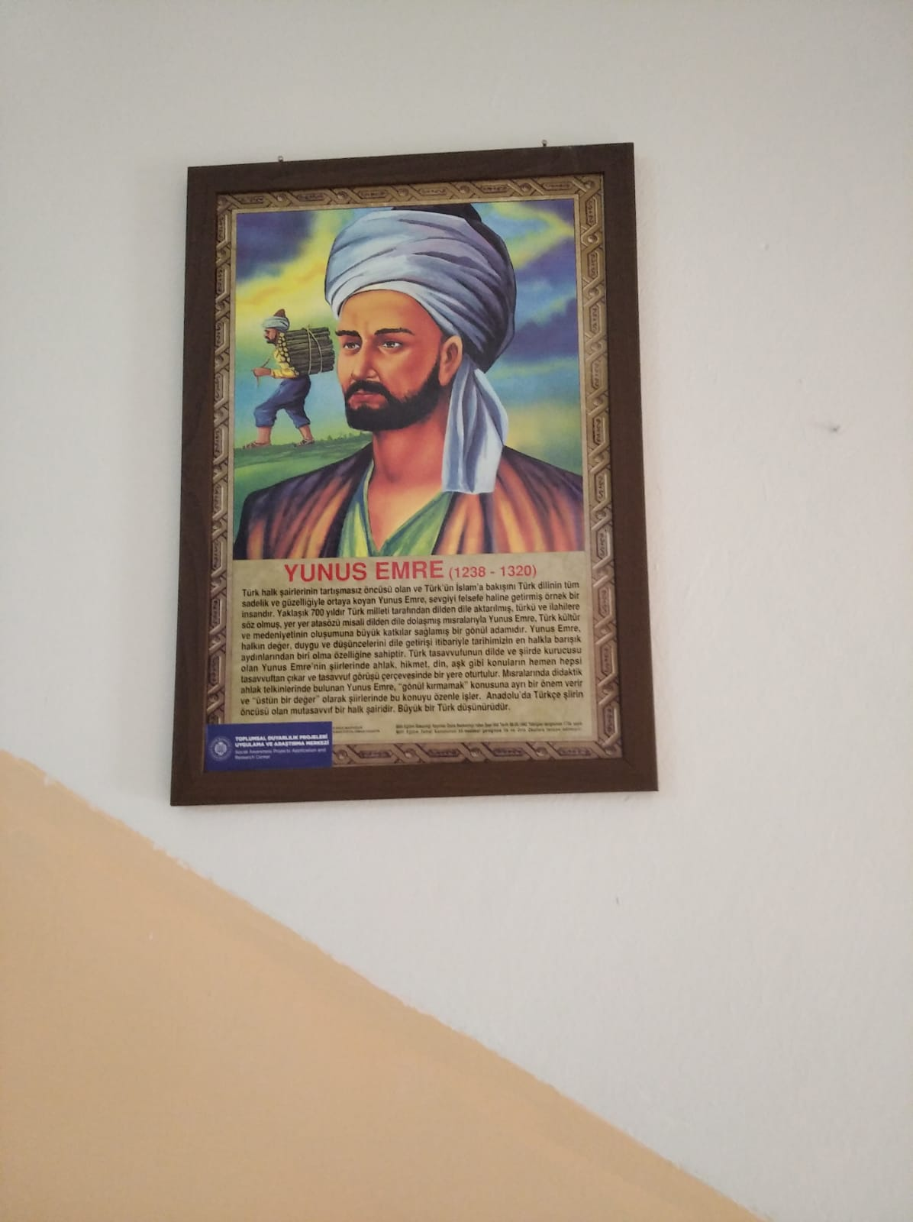
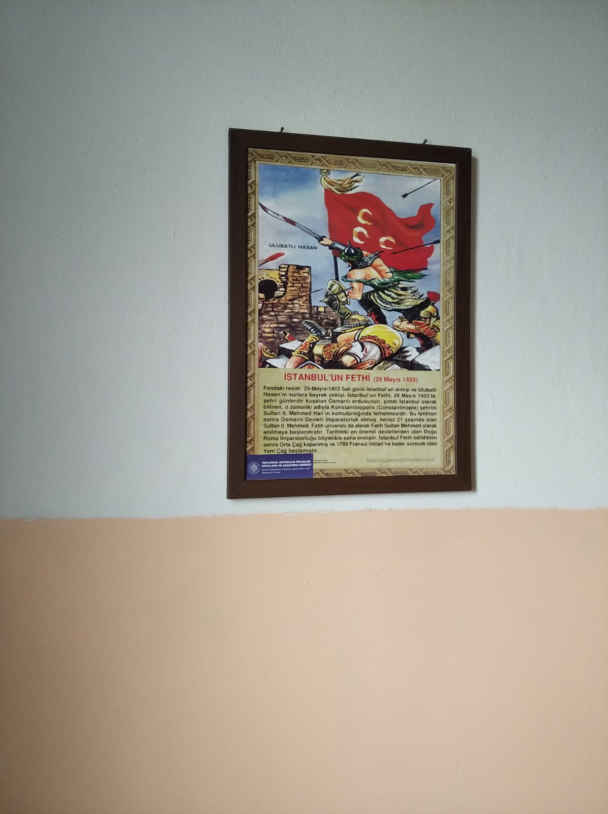

SONUÇLAR

Araştırma kapsamında hazırlanan ürünler Zübeyde Hanım İlkokuluna teslim edilerek okul duvarlarına asıldı. Bu projenin Atatürk Üniversitesi Toplumsal Destek Projeleri tarafından desteklendiği belirtildi. Müdür ve müdür yardımcıları proje için bizlere çok teşekkür ettiler.

